Questionario ingresso onde NOME: __________________________ SCUOLA: ________________________

1. Il grafico sotto mostra lo spostamento di una particella in un mezzo in funzione del tempo. A cosa corrisponde il segmento X?



* 1. Frequenza
  2. Periodo
  3. Lunghezza d’onda

Quanto ti senti confidente della tua risposta

|  |  |  |  |  |
| --- | --- | --- | --- | --- |
| Molto poco | Poco | Abbastanza | Molto | Assolutamente |

1. La ragione per la mia risposta è:
   1. E’ la distanza tra due creste dell’onda
   2. E’ la distanza tra due punti qualsiasi di massimo dell’onda
   3. E’ il tempo necessario all’onda per completare un ciclo
   4. E’ il numero di onde complete che passano per la posizione occupata dalla particella

Quanto ti senti confidente della tua risposta

|  |  |  |  |  |
| --- | --- | --- | --- | --- |
| Molto poco | Poco | Abbastanza | Molto | Assolutamente |

1. Un’onda si propaga attraverso una corda. Il grafico mostro lo spostamento di una particella della corda lungo un asse parallelo alla corda. Che proprietà dell’onda è rappresentata dal segmento Y?



* 1. Frequenza
  2. Periodo
  3. Lunghezza d’onda

Quanto ti senti confidente della tua risposta

|  |  |  |  |  |
| --- | --- | --- | --- | --- |
| Molto poco | Poco | Abbastanza | Molto | Assolutamente |

1. La ragione per la mia risposta è:
2. È la distanza tra due punti della corda che hanno lo stesso spostamento rispetto all’equilibrio
3. È il tempo necessario all’onda per coprire la distanza tra due punti successivi che hanno lo stesso spostamento rispetto all’equilibrio
4. È il numero di onde complete che passano per la posizione della particella in un dato tempo
5. È la distanza tra due punti della corda che hanno completato un ciclo completo o frazione del moto

Quanto ti senti confidente della tua risposta

|  |  |  |  |  |
| --- | --- | --- | --- | --- |
| Molto poco | Poco | Abbastanza | Molto | Assolutamente |

1. La figura mostra una schematizzazione delle particelle in una sbarra a riposo (in alto) e quando p sollecitata da sinistra (in basso). La lunghezza d’onda è approssimativamente data dalla freccia:

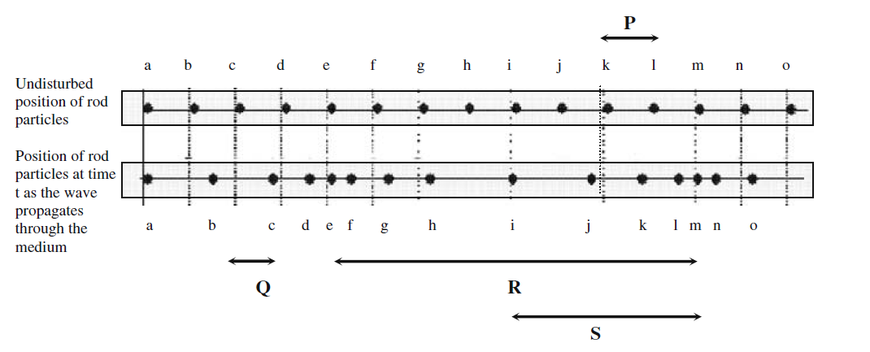

* 1. P
  2. Q
  3. R
  4. S

Quanto ti senti confidente della tua risposta

|  |  |  |  |  |
| --- | --- | --- | --- | --- |
| Molto poco | Poco | Abbastanza | Molto | Assolutamente |

1. La ragione per la mia risposta è che la lunghezza d’onda è:
2. È la distanza tra due punti della sbarra che hanno lo stesso spostamento rispetto all’equilibrio
3. È il tempo necessario all’onda per coprire la distanza tra due punti successivi della sbarra che hanno lo stesso spostamento rispetto all’equilibrio
4. È il numero di onde complete che passano per la posizione della particella della sbarra in un dato tempo
5. È la distanza tra due punti della sbarra che hanno completato un ciclo completo o frazione del moto

Quanto ti senti confidente della tua risposta

|  |  |  |  |  |
| --- | --- | --- | --- | --- |
| Molto poco | Poco | Abbastanza | Molto | Assolutamente |

1. Sempre in riferimento alla figura precedente, l’ampiezza dell’onda è approssimativamente data dalla freccia:
   1. P
   2. Q
   3. R
   4. S

Quanto ti senti confidente della tua risposta

|  |  |  |  |  |
| --- | --- | --- | --- | --- |
| Molto poco | Poco | Abbastanza | Molto | Assolutamente |

1. La ragione per la mia risposta è che la ampiezza è:
   1. È la distanza tra due punti della sbarra che hanno lo stesso spostamento rispetto all’equilibrio
   2. È la distanza massima tra due punti della sbarra nel mezzo
   3. È lo spostamento massimo dalla posizione di equilibrio di una particella della sbarra
   4. È lo spostamento medio dalla posizione di equilibrio di una particella della sbarra

Quanto ti senti confidente della tua risposta

|  |  |  |  |  |
| --- | --- | --- | --- | --- |
| Molto poco | Poco | Abbastanza | Molto | Assolutamente |

1. Due ragazzi stanno giocando con una corda. Jane aumenta la frequenza della sollecitazione mantenendo costante la tensione della corda. Cosa accade alla lunghezza d’onda e la velocità dell’onda?



* 1. La lunghezza d’onda diminuisce e la velocità aumenta
  2. La lunghezza d’onda rimane invariata e la velocità aumenta
  3. La lunghezza d’onda diminuisce e la velocità rimane invariata
  4. La lunghezza d’onda aumenta e la velocità rimane invariata

Quanto ti senti confidente della tua risposta

|  |  |  |  |  |
| --- | --- | --- | --- | --- |
| Molto poco | Poco | Abbastanza | Molto | Assolutamente |

1. La ragione per la mia risposta è:
   1. Poiché le caratteristiche fisiche della corda non cambiano la velocità dell’onda non cambia, mentre la sua lunghezza d’onda diminuisce perché anche il periodo di oscillazione diminuisce
   2. Poiché le caratteristiche fisiche della corda non cambiano la velocità dell’onda non cambia, mentre la sua lunghezza d’onda diminuisce perché il periodo di oscillazione aumenta
   3. La velocità dell’onda aumenta e la sua lunghezza d’onda diminuisce perché il periodo di oscillazione diminuisce
   4. La velocità dell’onda aumenta ma la sua lunghezza d’onda rimane invariata perché le caratteristiche fisiche della corda non cambiano

Quanto ti senti confidente della tua risposta

|  |  |  |  |  |
| --- | --- | --- | --- | --- |
| Molto poco | Poco | Abbastanza | Molto | Assolutamente |

1. Nella stessa situazione della domanda precedente, Jane aumenta solo l’ampiezza dell’onda, mantenendo costante frequenza e tensione. Cosa accade alla velocità delle onde prodotte?
   1. La velocità aumenta
   2. La velocità diminuisce
   3. La velocità rimane invariata
   4. La velocità aumenta inizialmente e poi diminuisce

Quanto ti senti confidente della tua risposta

|  |  |  |  |  |
| --- | --- | --- | --- | --- |
| Molto poco | Poco | Abbastanza | Molto | Assolutamente |

1. La ragione per la mia risposta è:
2. Ci vuole più tempo per far muovere la corda su e giù
3. L’onda si propaga più facilmente lungo la corda
4. Le caratteristiche fisiche della corda non cambiano
5. La velocità è proporzionale all’ampiezza

Quanto ti senti confidente della tua risposta

|  |  |  |  |  |
| --- | --- | --- | --- | --- |
| Molto poco | Poco | Abbastanza | Molto | Assolutamente |

1. Se l’ampiezza dell’onda rappresentata in figura aumenta, allora aumenta anche



1. Il periodo
2. La frequenza
3. La velocità
4. L’energia

Quanto ti senti confidente della tua risposta

|  |  |  |  |  |
| --- | --- | --- | --- | --- |
| Molto poco | Poco | Abbastanza | Molto | Assolutamente |

1. La ragione per la mia risposta è:
2. Ci vuole più tempo per far muovere la corda su e giù
3. L’onda si propaga più facilmente lungo la corda
4. Si producono più onde al secondo
5. Più energia è necessaria per sostenere onde con ampiezza maggiore

Quanto ti senti confidente della tua risposta

|  |  |  |  |  |
| --- | --- | --- | --- | --- |
| Molto poco | Poco | Abbastanza | Molto | Assolutamente |

1. Le tre curve spettrali mostrate nei grafici seguenti mostrano l'energia emessa in funzione della lunghezza d'onda di tre oggetti di natura ignota A, B e C. Quale di questi oggetti ha la temperatura più alta?

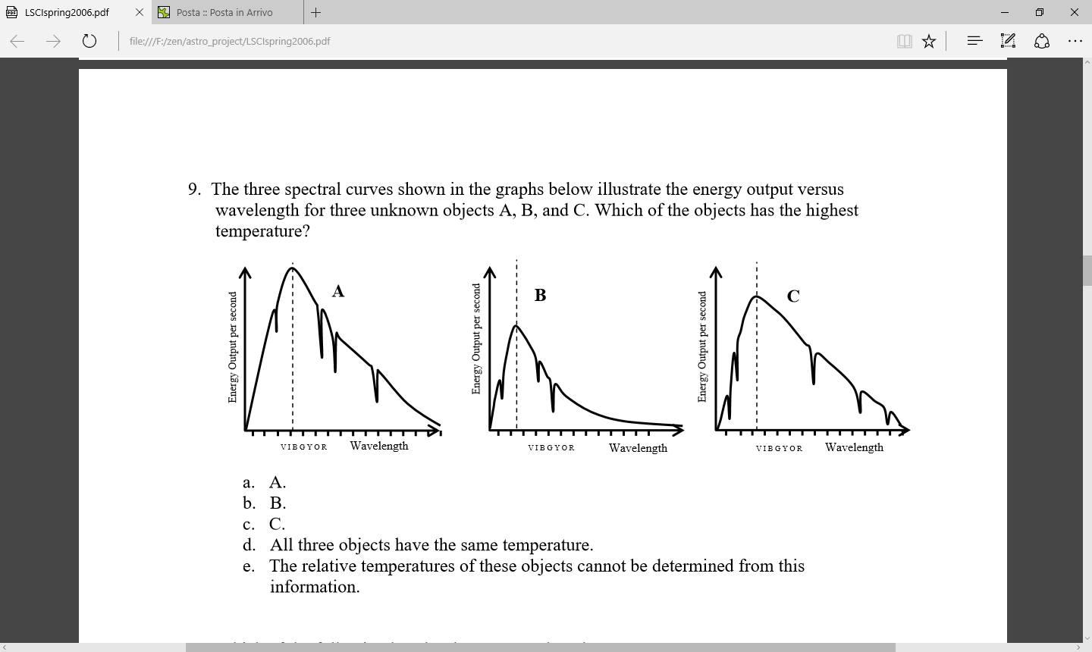

* 1. A
  2. B
  3. C
  4. Tutti la stessa temperatura

Quanto ti senti confidente della tua risposta

|  |  |  |  |  |
| --- | --- | --- | --- | --- |
| Molto poco | Poco | Abbastanza | Molto | Assolutamente |

1. La ragione per la mia risposta è:
   1. Perché il picco corrisponde all’energia maggiore e quindi alla temperatura più alta
   2. Perché il picco è in corrispondenza della lunghezza d’onda minore e quindi della temperatura più alta
   3. Perché l’area sotto la curva corrisponde all’energia maggiore e quindi alla temperatura più alta
   4. Perché non cambiano le caratteristiche fisiche

Quanto ti senti confidente della tua risposta

|  |  |  |  |  |
| --- | --- | --- | --- | --- |
| Molto poco | Poco | Abbastanza | Molto | Assolutamente |

1. La figura seguente rappresenta lo spettro di una lampada a vapori di gas. In ordinata vi è l’intensità normalizzata, sull’ascissa la lunghezza d’onda. Come cambia lo spettro se utilizziamo una lampada a fluorescenza dello stesso colore?
   1. La larghezza del picco e la sua ampiezza aumentano
   2. Il picco scompare
   3. La larghezza dei picchi aumenta e ci saranno più picchi a lunghezze d’onda diverse
   4. La larghezza dei picchi aumenta e la curva sarà continua

Quanto ti senti confidente della tua risposta

|  |  |  |  |  |
| --- | --- | --- | --- | --- |
| Molto poco | Poco | Abbastanza | Molto | Assolutamente |



1. La ragione per la mia risposta è:
   1. La lampada a fluorescenza produce più luce
   2. Diversi tipi di atomi vengono eccitati
   3. La temperatura della lampada a fluorescenza è maggiore
   4. La lampada a fluorescenza non ha vapori liberi

Quanto ti senti confidente della tua risposta

|  |  |  |  |  |
| --- | --- | --- | --- | --- |
| Molto poco | Poco | Abbastanza | Molto | Assolutamente |

1. Con riferimento alla stessa figura della domanda precedente, se il picco si sposta sul blu vuol dire che:
   1. La lampada è diventata fredda
   2. La lampada si è surriscaldata
   3. Il tipo di gas è cambiato
   4. È cambiato come la luce viene emessa

Quanto ti senti confidente della tua risposta

|  |  |  |  |  |
| --- | --- | --- | --- | --- |
| Molto poco | Poco | Abbastanza | Molto | Assolutamente |

1. La ragione per la mia risposta è:
   1. La luce blu è fredda
   2. L’energia dei fotoni è maggiore
   3. I picchi corrispondono a transizioni di energia tra livelli diversi
   4. Il gas della lampada è più freddo

Quanto ti senti confidente della tua risposta

|  |  |  |  |  |
| --- | --- | --- | --- | --- |
| Molto poco | Poco | Abbastanza | Molto | Assolutamente |